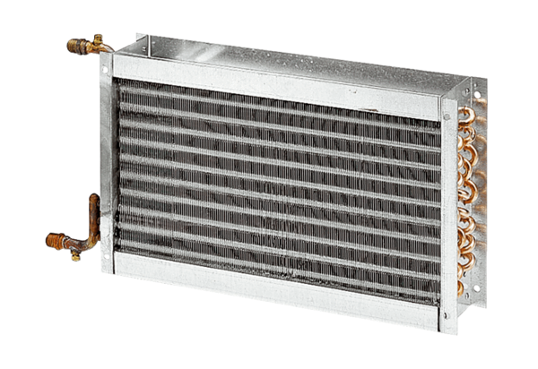Wasser-Lufterhitzer WHP 50-55Verpackungseinheit: 1 StückSortiment: D
Artikelnummer: 0082.0123Hersteller: MAICO

